Межгосударственный стандарт ГОСТ 30290-94
"Материалы и изделия строительные. Метод определения теплопроводности поверхностным преобразователем"
(введен в действие постановлением Минстроя РФ от 29 мая 1995 г. N 18-49)

Building materials and products. Surface converter method of thermal conductivity determination

Введен впервые
Дата введения 1 января 1996 г.

1. Область применения
2. Нормативные ссылки
3. Средства испытаний
4. Подготовка к проведению испытаний
5. Проведение испытаний
6. Обработка результатов испытаний
Приложение А. Техническая характеристика первичного преобразователя
Приложение Б. Таймер теплового импульса для изделий толщиной более
15 мм (принципиальная электрическая схема)
Приложение В. Таймер теплового импульса для изделий толщиной менее
15 мм (принципиальная электрическая схема)
Приложение Г. Таймер опроса датчика (принципиальная электрическая
схема)
Приложение Д. Градуировка измерительного комплекса
Приложение Е. Пример обработки экспериментальных данных при определении
теплопроводности образцов пенобетона плотностью
400 кг/м3 и пенополистирола плотностью 150 кг/м3
Приложение Ж. Программа для вычисления теплопроводности, составленная
для микрокалькулятора (типа МК-56), работающего
в режиме программирования для изделий толщиной более
15 мм и менее 15 мм
Приложение И. Графическая обработка результатов испытаний
Приложение К. Пример градуировки измерительного комплекса
Приложение Л. Пример проведения эксперимента при определении
теплопроводности образцов пенобетона плотностью
400 кг/м3 и пенополистирола плотностью 150 кг/м3

1. Область применения

Настоящий стандарт распространяется на строительные материалы и изделия теплопроводностью от 0,02 до 1 Вт/ (м x К) и устанавливает метод неразрушающего ускоренного определения теплопроводности в интервале температур 278-313 К (5-40°С).
Метод заключается в создании одностороннего кратковременного теплового импульса на поверхности изделия и регистрации изменения температуры на этой поверхности.
Стандарт не распространяется на многослойные изделия.

2. Нормативные ссылки

В настоящем стандарте использованы ссылки на следующие стандарты:
ГОСТ 8.315-91 ГСИ. Стандартные образцы. Основные положения, порядок разработки, аттестации, утверждения, регистрации и применения

Взамен ГОСТ 8.315-91 постановлением Госстандарта РФ от 10 ноября 1997 г. N 365 г. с 1 июля 1998 г. введен в действие ГОСТ 8.315-97

ГОСТ 12730.2-78 Бетоны. Метод определения влажности
ГОСТ 21718-84 Материалы строительные. Диэлькометрический метод измерения влажности
ГОСТ 23422-87 Материалы строительные. Нейтронный метод определения влажности
ГОСТ 23468-85 Микрокалькуляторы. Общие технические условия

3. Средства испытаний

3.1. Для испытаний применяют измерительный комплекс (рисунок 1), состоящий из:
- первичного преобразователя, предназначенного для преобразования импульса электрической энергии в тепловую и создания электрического сигнала, характеризующего изменение температуры поверхности материала изделия под воздействием теплового импульса. Техническая характеристика первичного преобразователя приведена в приложении А;
- вторичного измерительного прибора для регистрации электрического сигнала;
- импульсного источника тока с таймером теплового импульса (приложения Б, В), обеспечивающего нагрев пластины первичного преобразователя.
3.2. В качестве вторичного измерительного прибора применяют вольтметр чувствительностью не хуже 1 x 10(-6) В с цифропечатающим автономным или встроенным устройством и таймером опроса датчика (приложение Г), задающим интервалы регистрации.
Допускается применение других измерительных приборов, удовлетворяющих требованию настоящего стандарта.
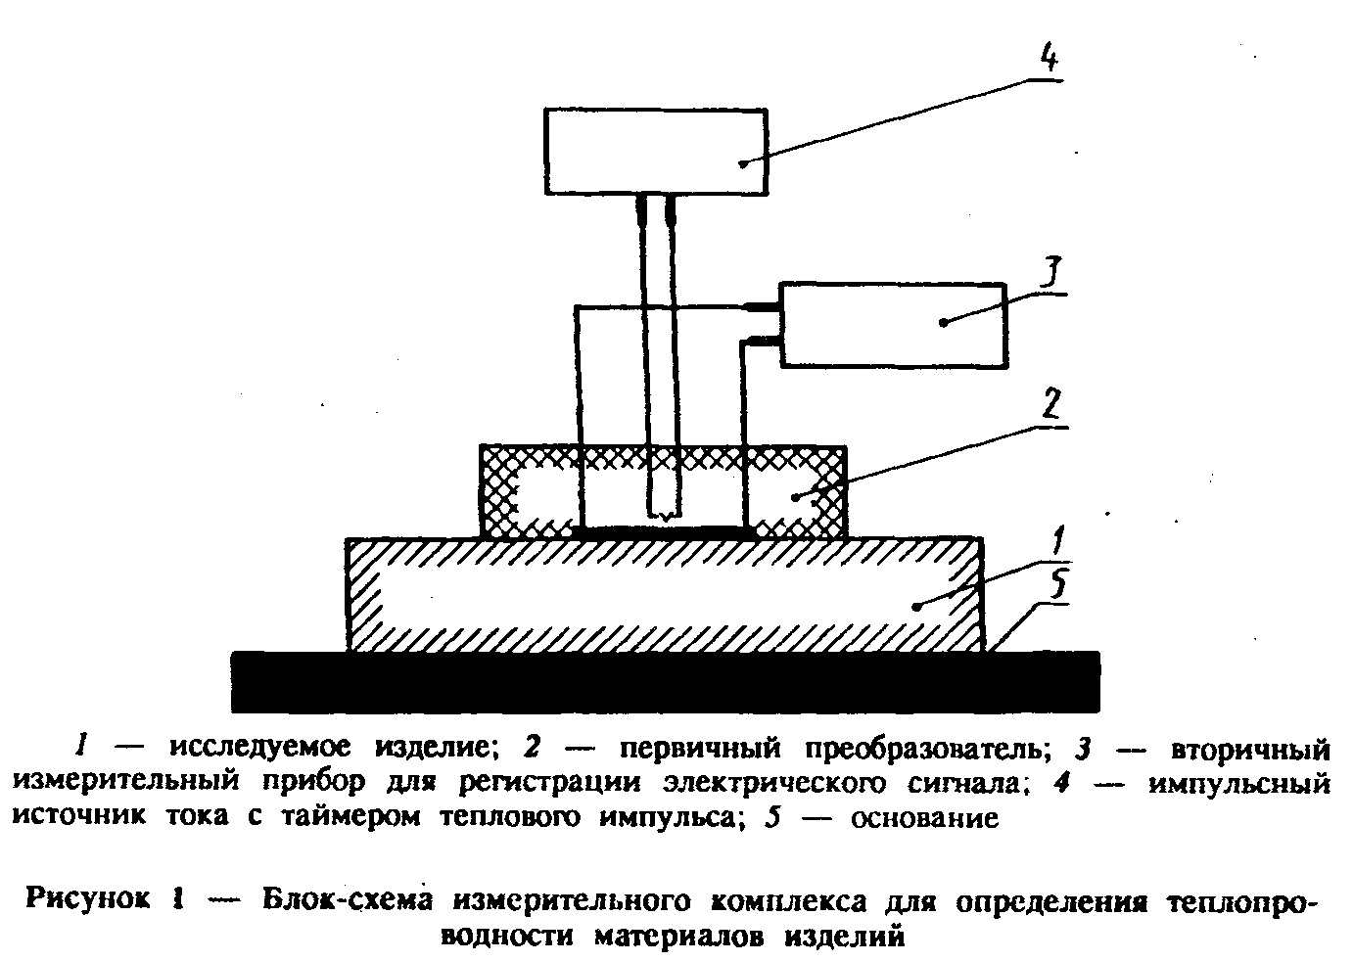

"Рисунок 1. Блок-схема измерительного комплекса для определения теплопроводности материалов изделий"

4. Подготовка к проведению испытаний

4.1. Для испытаний отбирают изделия, соответствующие требованиям нормативных документов на эти изделия. Изделия должны иметь плоскую поверхность для размещения первичного преобразователя и обеспечения теплового контакта между ними.
Допускается определять теплопроводность на изделиях правильной и неправильной формы.
4.2. Количество изделий, отбираемых для испытания, устанавливают в нормативных документах на эти изделия, но не менее трех.
4.3. Для испытаний сыпучих материалов их засыпают в рамку размером 300 х 300 х 50 мм, выравнивают поверхность исследуемого материала для создания теплового контакта с размещенным на нем первичным преобразователем. Размер гранул испытываемого сыпучего материала должен быть не более 5 мм.
4.4. Теплопроводность материалов изделий определяют в сухом и влажном состоянии. Влажность материалов изделий определяют согласно нормативным документам на изделия и методы определения влажности (ГОСТ 21718, ГОСТ 23422 или ГОСТ 12730.2).

5. Проведение испытаний

5.1. Испытания проводят при установившемся тепловом равновесии между исследуемым изделием, телом первичного преобразователя и окружающей средой, для чего устанавливают первичный преобразователь на поверхность изделия, подготовленного к испытаниям в соответствии с разделом 4, и выдерживают до появления на табло вторичного измерительного прибора установившихся показаний.
При испытании изделия толщиной менее 15 мм одна из его поверхностей должна находиться в тепловом контакте с поверхностью массивного основания (рисунок 1).
5.2. Регистрируют установившийся сигнал, поступающий от первичного преобразователя, и включают цифровую печать.
5.3. Подают тепловой импульс нажатием соответствующей пусковой кнопки.
5.4. Через равные промежутки времени, автоматически устанавливаемые вторичным измерительным прибором, регистрируют изменение сигнала, пропорционального избыточной температуре поверхности исследуемого изделия. Регистрацию проводят до появления повторяющихся значений.
5.5. Измерения проводят не менее чем на пяти участках поверхности исследуемого изделия, в том числе на участках с неоднородными по теплопроводности включениями.

6. Обработка результатов испытаний

6.1. Элементам массива экспериментальных данных присваивают порядковые номера n = 1, 2, ... i, ..., k, ..., l, ..., m, ..., n с момента подачи теплового импульса. Выделяют рабочую область экспериментального массива (область n_min < n < n_max), определяемую при градуировке измерительного комплекса в зависимости от плотности исследуемого материала (приложение Д).
Пример обработки экспериментального массива приведен в приложении Е.
6.2. При проведении испытаний изделий толщиной более 15 мм теплопроводность лямбда в ваттах на метр-кельвин для одного измерения вычисляют по формуле
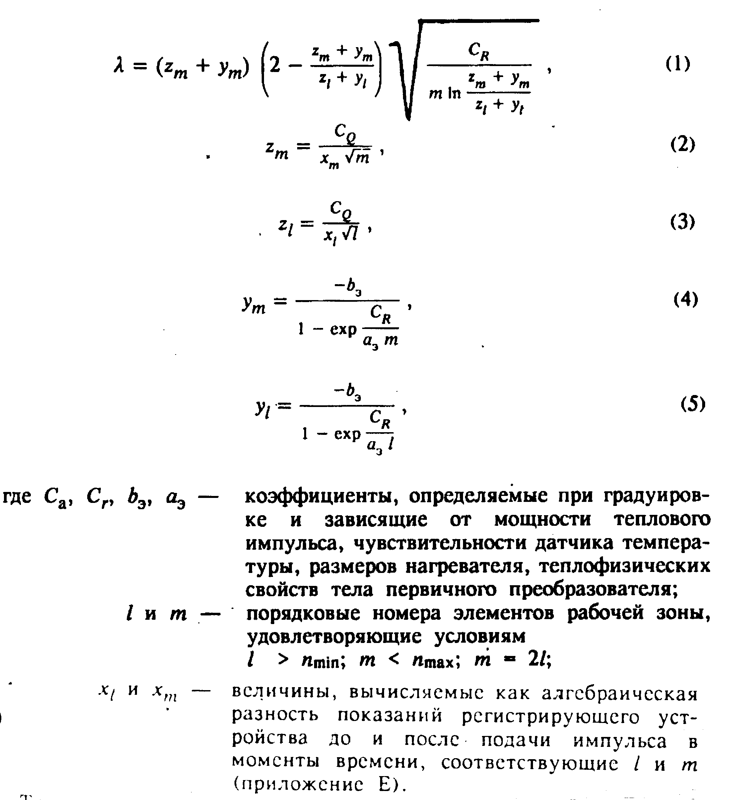

"Формулы (1)-(5)"

Теплопроводность рекомендуется рассчитывать на микрокалькуляторе типа МК-56 по ГОСТ 23468 или другом программирующем устройстве, имеющем не менее 14 ячеек памяти, по программе, приведенной в приложении Ж.
Допускается графическая обработка экспериментального массива в соответствии с приложением И.
6.3. При проведении испытаний изделий толщиной менее 15 мм теплопроводность исследуемого материала для одного измерения вычисляют по формуле
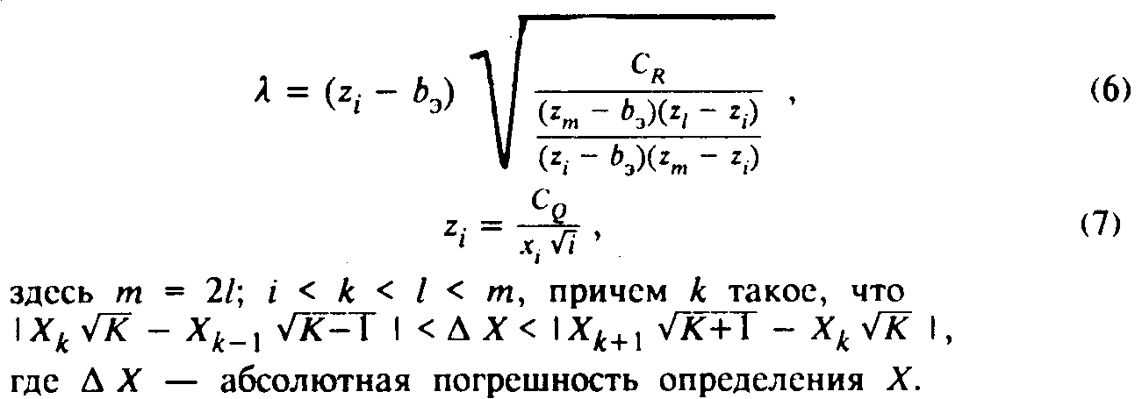

"Формулы (6)-(7)"

6.4. Теплопроводность рассчитывают на микрокалькуляторе по программе, приведенной в приложении Ж.
6.5. Теплопроводность материала изделия вычисляют как среднее арифметическое значение всех измерений.
6.6. Погрешность определения теплопроводности данным методом составляет не более 7%.

Приложение А
(обязательное)

Техническая характеристика первичного преобразователя

Первичный преобразователь представляет собой цилиндр из пенополистирола (тело первичного преобразователя) плотностью 150 кг/м3, диаметром 140 и высотой 55 мм. В середине плоскости одного из его оснований, заподлицо с ним, размещена круглая пластина радиусом 20 мм - для изделий толщиной более 15 мм, 60 мм - для изделий толщиной менее 15 мм из бронзового листа толщиной 0,15-0,25 мм, служащая для передачи тепла от нагревательного элемента к исследуемому образцу. К центру диска припаян один из "горячих" спаев двух термопар, выводы которых соединены последовательно. Спаи электроизолированы друг от друга и зафиксированы каплей эпоксидной смолы. "Холодные" спаи термопар утоплены вглубь тела цилиндра.
Вокруг "горячих" спаев термопар расположен плоский нагреватель, прилегающий к плоскости пластины и электроизолированный от нее, представляющий собой спираль из константановой проволоки (с сопротивлением 40 Ом для изделий толщиной 15 мм, 20 Ом - для изделий толщиной менее 15 мм). Выводы нагревателя соединены проводами с таймером теплового импульса, а выводы термопар - экранированным проводом с вторичным измерительным устройством.
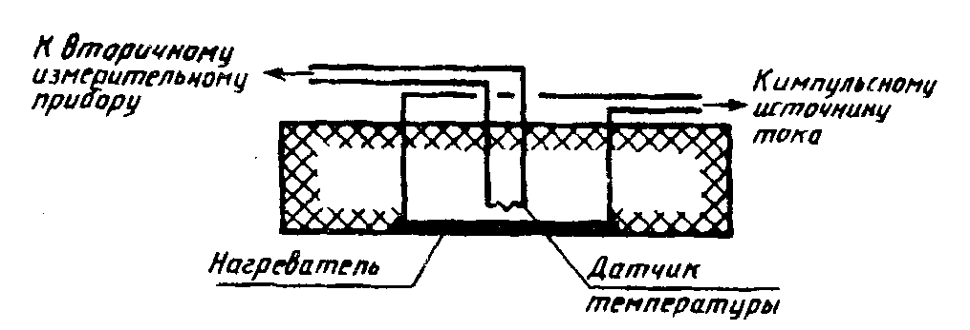

"Первичный преобразователь"

Приложение Б
(рекомендуемое)

Таймер теплового импульса для изделий толщиной более 15 мм
(принципиальная электрическая схема)

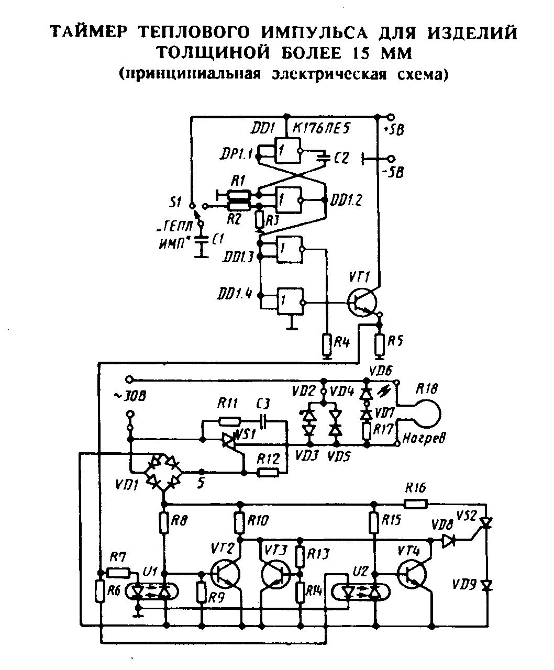

"Таймер теплового импульса для изделий толщиной более 15 мм (принципиальная электрическая схема)"

Спецификация к принципиальной электрической схеме таймера теплового импульса для изделий толщиной более 15 мм

Конденсаторы

С1-К10-7В-Н30-130 пФ +- 20%
С2-К73-9-100В-0,25 мкФ +- 10% ОЖО.461.087 ТУ
С3-К73-9-100В-0,1 мкФ +- 10% ОЖО.461.087 ТУ

Резисторы МЛТ-0,25 +- 10%

R1 - 75 Ом R5 - 22 кОм R9 - 75 кОм R13 - 110 кОм
R2 - 2 мОм R6 - 3 кОм R10 - 10 кОм R14 - 910 кОм
R3 - 3 кОм R7 - 3,9 кОм R11 - 10 Ом R15 - 2,2 мОм
R4 - 47 кОм R8 - 1,5 мОм R12 - 100 Ом R16 - 300 Ом
R17 - 2,2 Ом

Микросхема DD1-К176ЛЕ56КО.348.006-01 ТУ
Транзисторы VT1, VT4-К 176ЛЕ5аАО. 336.053 ТУ
Оптроны U1, U2-АОД101б

Диоды

VD1-KЦ405A;.VD2, VD4-Д816б; VD3, VD5, VD9-L310

Симистор VS1-КУ208А
Тиристор VS2-КУ101А
Кнопка S1-КМ-1

Приложение В
(рекомендуемое)

Таймер теплового импульса для изделий толщиной менее 15 мм
(принципиальная электрическая схема)

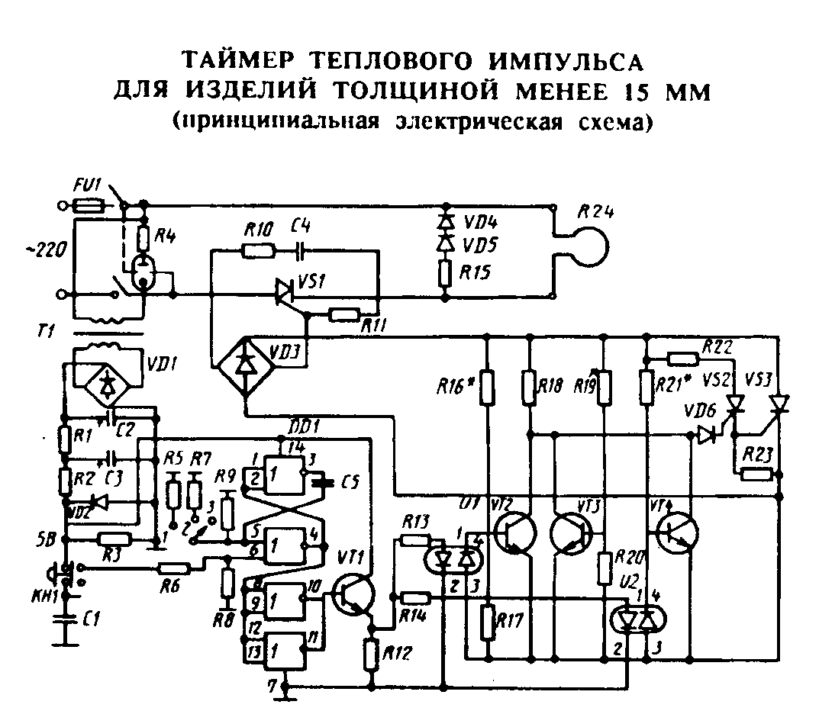

"Таймер теплового импульса для изделий толщиной менее 15 мм (принципиальная электрическая схема)"

Спецификация к принципиальной электрической схеме таймера теплового импульса для изделий толщиной менее 15 мм

Конденсаторы

С1-К10-7В-Н30-130 пФ +- 20%
С2-К50-6-100 мкФ - 15 В
С3-К50-6-100 мкФ - 15 В
С4-К73-9-100В-0,1 мкФ +- 10% ОЖО.461.087 ТУ
С5-К75-9-100В-0,25 мкФ +- 10% ОЖО.461.087 ТУ

Резисторы МЛТ-0,25 +- 10%

R1 - 560 Ом R7 - 1,8 мОм R13 - 3,6 кОм R19 - 820 кОм
R2 - 200 Ом R8 - 3,3 кОм R14 - 3,6 кОм R20 - 7,5 кОм
R3 - 10 кОм R9 - 1,8 мОм R15 - 5,1 кОм R21 - 2,2 мОм
R4 - 36 кОм R10 - 100 Ом R16 - 4,3 мОм R22 - 5,6 кОм
R5 - 430 Ом R11 - 56 Ом R17 - 75 кОм R23 - 51 Ом
R6 - 75 Ом R12 - 22 кОм R18 - 100 кОм R24 - пров. 10 Ом

Диоды

VD1, VD3-КЦ405г VD2-КС147а VD4-АЛ307в VD5-Д223 VD6-Д331а

Микросхема DD1-К176ЛЕ5 бКО.348.006-01 ТУ
Тиристоры VS1-TC132-40-12 VS2-КУ101А VS3-КУ201Л
Транзисторы VT1, VT4-КЕ3102А
Оптроны U1, U2-АОД1016
Трансформатор Т1-TIIП272-127/220-50В
Кнопка КН-КМ1-1

Приложение Г
(рекомендуемое)

Таймер опроса датчика
(принципиальная электрическая схема)

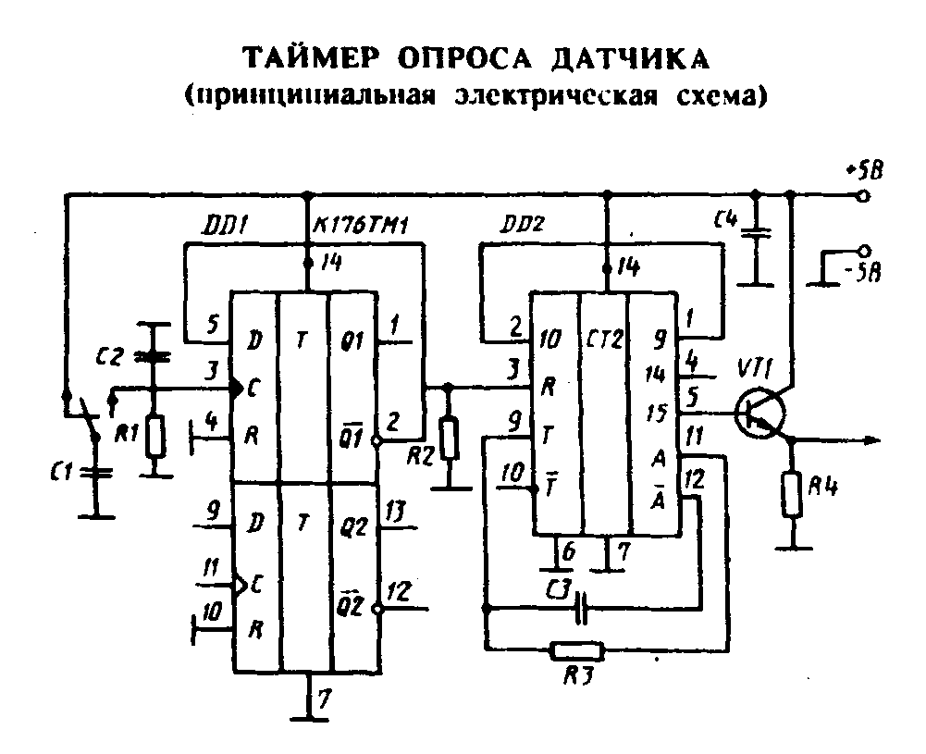

"Таймер опроса датчика (принципиальная электрическая схема)"

Спецификация к принципиальной электрической схеме таймера опроса датчика

Конденсаторы

C1-К10-7В-H70-0,01 мкФ +- 20%
С2-К73-7В-Н30-6800 пФ +- 20%
C3-KCЩ-500B
С3-К10-7В-Н90-0,068 мкФ +- 10%

Резисторы МЛТ-0,25 +- 10%

R1 - 200 кОм +- 10%
R2 - 200 кОм - 10%
R3 - 100 кОм - 10%
R4 - 11 кОм - 10%

Микросхемы

DD1-К176 ТМ1б КО.348.006-01 ТУ
DD2-К176 ИE5б КО.348.006-01 ТУ

Транзистор

VT1-КТ316б ЖК3.335.200 ТУ

Приложение Д
(обязательное)

Градуировка измерительного комплекса

Градуировку проводят на образцах из трех и более материалов, соответствующих ГОСТ 8.315, в том числе на образцах из пенополистирола плотностью 150 кг/м3.
При градуировке определяют коэффициенты С_Q, b_3, C_R, a_3.
Испытания проводят как указано в разделе 5.
В полученных экспериментальных массивах выделяют области, в которых выполняется условие Х корень n = const (приложение E).
Находят средние значения величин Х корень n = const для двух
__________ __________
образцов (Х корень n)_1 и (X корень n)_2.
Определяют две градуировочные характеристики С_Q и b_3
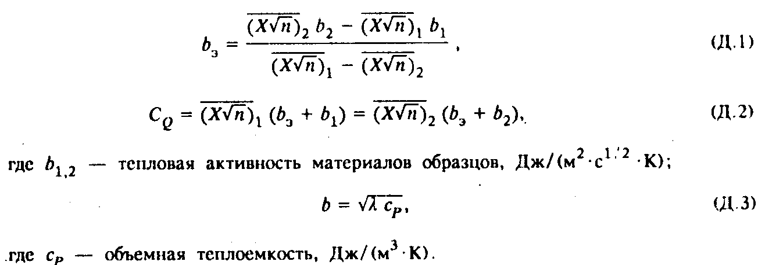

"Формулы (Д.1)-(Д.3)"

На рабочем участке экспериментального массива, полученного на образце из пенополистирола, определяют
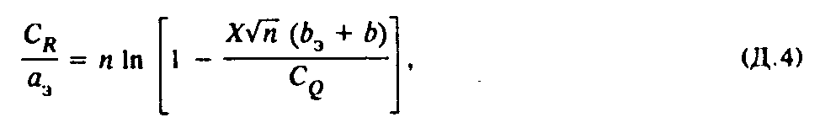

"Формула (Д.4)"

На одном из образцов определяют
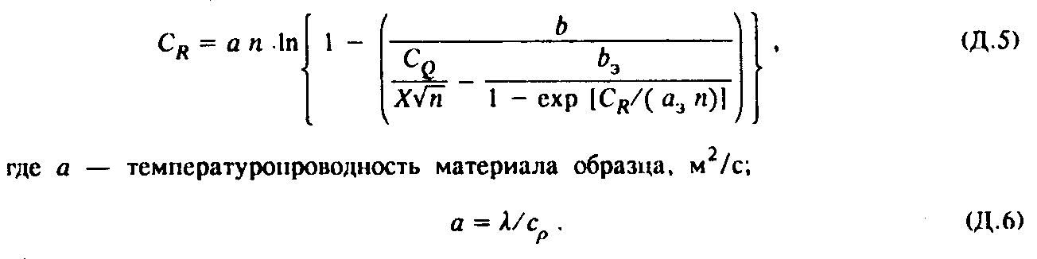

"Формулы (Д.5)-(Д.6)"

Проводят испытания нескольких теплоизоляционных материалов с известными теплофизическими характеристиками, вычисляют значение теплопроводности лямбда, представляя ее в виде рабочей области экспериментального массива, установленной в зависимости от плотности исследуемого материала (рисунок Д.1).
Измерительный комплекс проверяют не реже одного раза в год на образце из пенополистирола.
При отклонении полученных результатов от значения теплопроводности, указанного в паспорте образцовой меры, более 7% следует провести повторную градуировку измерительного комплекса.
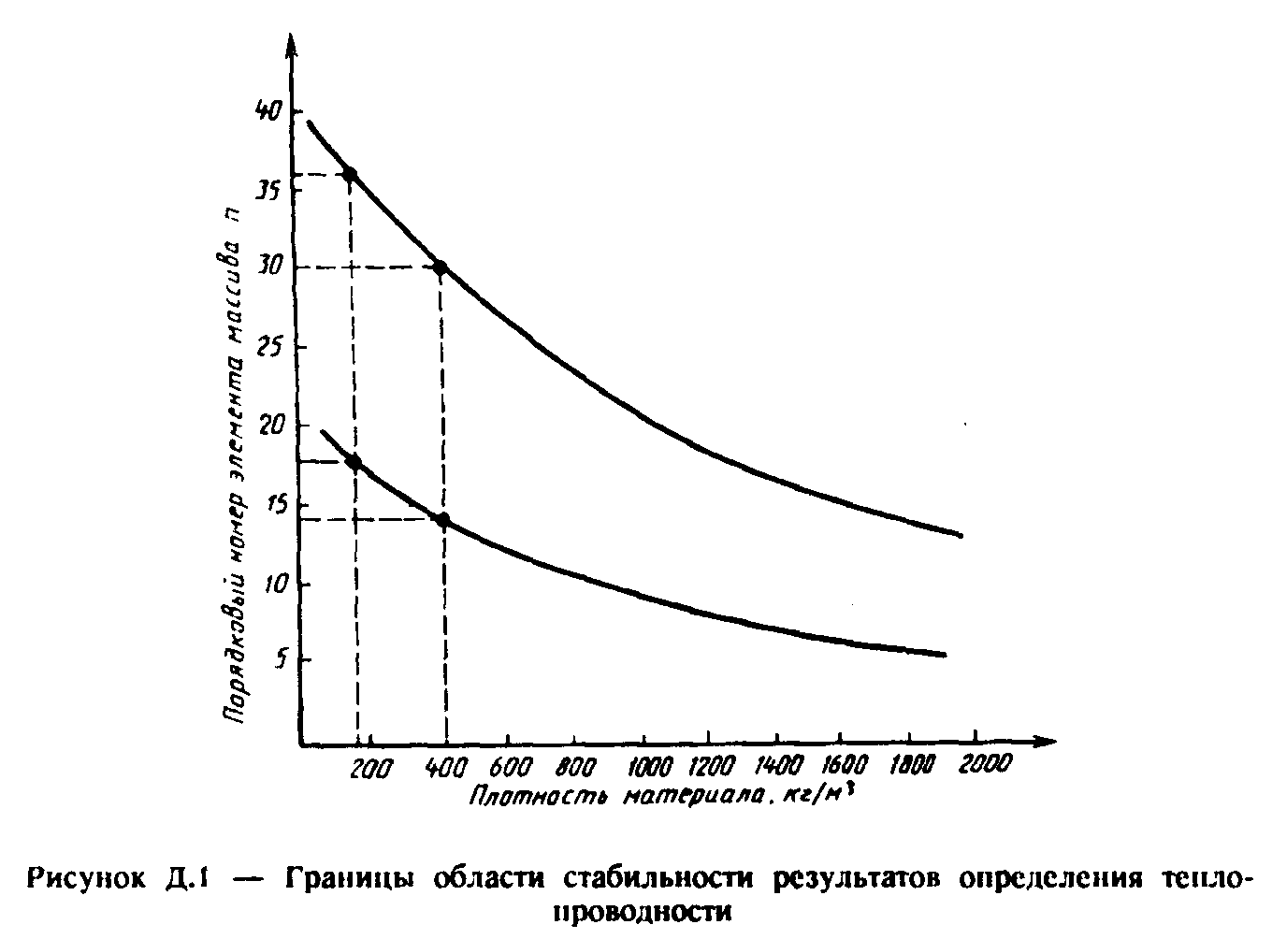

"Рисунок Д.1. Границы области стабильности результатов определения теплопроводности"

Приложение Е
(информационное)

Пример обработки экспериментальных данных при определении теплопроводности образцов пенобетона плотностью 400 кг/м3 и пенополистирола плотностью 150 кг/м3

Полученные экспериментальные массивы представляют собой следующие последовательности значений электрического сигнала, пропорционального температуре на поверхности исследуемого образца:
для пенобетона - 102, -102, -102, 583, 608, 499, 418, 363, 322, 290, 260, 237, 218, 200, 185, 173, 162, 150, 139, 128, 119, 110, 102, 94, 86, 79, 73, 67, 61, 55, 50, 45, 41, ...
для пенополистирола - 50, -49, -50, 869, 975, 790, 678, 601, 544, 500, 463, 431, 402, 380, 359, 339, 322, 307, 290, 279, 269, 257, 246, 235, 216, 207, 199, 191, 183, 176, 169, 162, 156, 150, 144, 139, 134, 129, 124, 121, ...
Для вычисления теплопроводности исследуемых материалов каждому элементу массива, начиная с момента подачи импульса, присваивают порядковый номер (n) и вычисляют алгебраическую разность (x) показаний прибора до (-102) и после подачи импульса (583, 608, 499, и т.д.). Указанные величины приведены в таблицах E1 и Е2.
Учитывая, что границы зоны стабильных значений теплопроводности для пенобетона плотностью 400 кг/м3 (согласно рисунку Д.1) лежат в пределах 14-30, по предложенной методике в качестве расчетных принимают две пары точек экспериментального массива: n_1 = 14, х_1 = 264 и n_2 = 28, x_2 = 152 (отмечены в таблице E1 знаком *); а также n_1 = 15, x_1 = 252 и n_2 = 30, x_2 = 143 (отмечены в таблице Е1 знаком **). Для пенополистирола расчетной является одна пара точек n_1 = 18, x_1 = 319 и n_2 = 36, x_2 = 179 (помечены в таблице E2 знаком *).
Пользуясь программой, приведенной в приложении Ж, и принимая градуировочные коэффициенты C_Q = 310000, b_R = 115, С_R = 1,154 x 10(-5), С_R/a_э = -48, полученные для измерительного комплекса НИИСФ, вычисляют значения теплопроводности:
а) пенобетона - для первой пары точек лямбда = 0,10 Вт/(м x К), для второй пары точек лямбда = 0,10 Вт/(м х К);
б) пенополистирола - лямбда = 0,048 Вт/(м x К).

Таблица E1

┌───────────────────────────────────────────────────────────────────────┐
│ Пенобетон │
├────────────┬─────────────┬───────────────┬──────────────┬─────────────┤
│ n │ X │ X корень n │ n │ X │
├────────────┼─────────────┼───────────────┼──────────────┼─────────────┤
│ 1 │ 685 │ 685 │ 17 │ 230 │
├────────────┼─────────────┼───────────────┼──────────────┼─────────────┤
│ 2 │ 710 │ 1004 │ 18 │ 221 │
├────────────┼─────────────┼───────────────┼──────────────┼─────────────┤
│ 3 │ 601 │ 1040 │ 19 │ 212 │
├────────────┼─────────────┼───────────────┼──────────────┼─────────────┤
│ 4 │ 520 │ 1040 │ 20 │ 204 │
├────────────┼─────────────┼───────────────┼──────────────┼─────────────┤
│ 5 │ 465 │ 1040 │ 21 │ 196 │
├────────────┼─────────────┼───────────────┼──────────────┼─────────────┤
│ 6 │ 424 │ 1039 │ 22 │ 188 │
├────────────┼─────────────┼───────────────┼──────────────┼─────────────┤
│ 7 │ 392 │ 1037 │ 23 │ 181 │
├────────────┼─────────────┼───────────────┼──────────────┼─────────────┤
│ 8 │ 362 │ 1024 │ 24 │ 175 │
├────────────┼─────────────┼───────────────┼──────────────┼─────────────┤
│ 9 │ 339 │ 1017 │ 25 │ 169 │
├────────────┼─────────────┼───────────────┼──────────────┼─────────────┤
│ 10 │ 320 │ 1012 │ 26 │ 163 │
├────────────┼─────────────┼───────────────┼──────────────┼─────────────┤
│ 11 │ 302 │ 1002 │ 27 │ 157 │
├────────────┼─────────────┼───────────────┼──────────────┼─────────────┤
│ 12 │ 287 │ 994 │ 28* │ 152* │
├────────────┼─────────────┼───────────────┼──────────────┼─────────────┤
│ 13 │ 275 │ 992 │ 29 │ 147 │
├────────────┼─────────────┼───────────────┼──────────────┼─────────────┤
│ 14* │ 264* │ │ 30** │ 143** │
├────────────┼─────────────┼───────────────┼──────────────┼─────────────┤
│ 15** │ 252** │ │ │ │
├────────────┼─────────────┼───────────────┼──────────────┼─────────────┤
│ 16 │ 241 │ │ │ │
├────────────┴─────────────┴───────────────┴──────────────┴─────────────┤
│ лямбда_1 = 0,10; │
│ лямбда_2 = 0,10 │
└───────────────────────────────────────────────────────────────────────┘

Таблица E2

┌───────────────────────────────────────────────────────────────────────┐
│ Пенополистирол │
├────────┬─────────┬──────────┬─────────┬──────────┬──────────┬─────────┤
│ n │ x │X корень n│ n │ x │ n │ X │
├────────┼─────────┼──────────┼─────────┼──────────┼──────────┼─────────┤
│ 1 │ 819 │ 819 │ 17 │ 329 │ 33 │ 194 │
├────────┼─────────┼──────────┼─────────┼──────────┼──────────┼─────────┤
│ 2 │ 1025 │ 1450 │ 18* │ 319* │ 34 │ 189 │
├────────┼─────────┼──────────┼─────────┼──────────┼──────────┼─────────┤
│ 3 │ 840 │ 1455 │ 19 │ 307 │ 35 │ 184 │
├────────┼─────────┼──────────┼─────────┼──────────┼──────────┼─────────┤
│ 4 │ 728 │ 1456 │ 20 │ 296 │ 36* │ 179* │
├────────┼─────────┼──────────┼─────────┼──────────┼──────────┼─────────┤
│ 5 │ 651 │ 1456 │ 21 │ 285 │ │ │
├────────┼─────────┼──────────┼─────────┼──────────┼──────────┼─────────┤
│ 6 │ 594 │ 1455 │ 22 │ 275 │ │ │
├────────┼─────────┼──────────┼─────────┼──────────┼──────────┼─────────┤
│ 7 │ 550 │ 1455 │ 23 │ 266 │ │ │
├────────┼─────────┼──────────┼─────────┼──────────┼──────────┼─────────┤
│ 8 │ 513 │ 1451 │ 24 │ 257 │ │ │
├────────┼─────────┼──────────┼─────────┼──────────┼──────────┼─────────┤
│ 9 │ 481 │ 1443 │ 25 │ 249 │ │ │
├────────┼─────────┼──────────┼─────────┼──────────┼──────────┼─────────┤
│ 10 │ 452 │ 1429 │ 26 │ 241 │ │ │
├────────┼─────────┼──────────┼─────────┼──────────┼──────────┼─────────┤
│ 11 │ 430 │ 1426 │ 27 │ 233 │ │ │
├────────┼─────────┼──────────┼─────────┼──────────┼──────────┼─────────┤
│ 12 │ 409 │ 1417 │ 28 │ 226 │ │ │
├────────┼─────────┼──────────┼─────────┼──────────┼──────────┼─────────┤
│ 13 │ 389 │ 1403 │ 29 │ 219 │ │ │
├────────┼─────────┼──────────┼─────────┼──────────┼──────────┼─────────┤
│ 14 │ 372 │ │ 30 │ 212 │ │ │
├────────┼─────────┼──────────┼─────────┼──────────┼──────────┼─────────┤
│ 15 │ 357 │ │ 31 │ 206 │ │ │
├────────┼─────────┼──────────┼─────────┼──────────┼──────────┼─────────┤
│ 16 │ 340 │ │ 32 │ 200 │ │ │
├────────┴─────────┴──────────┴─────────┴──────────┴──────────┴─────────┤
│ лямбда = 0,048 │
└───────────────────────────────────────────────────────────────────────┘

Приложение Ж
(рекомендуемое)

Программа для вычисления теплопроводности, составленная для микрокалькулятора (типа МК-56), работающего в режиме программирования

для изделий толщиной более 15 мм

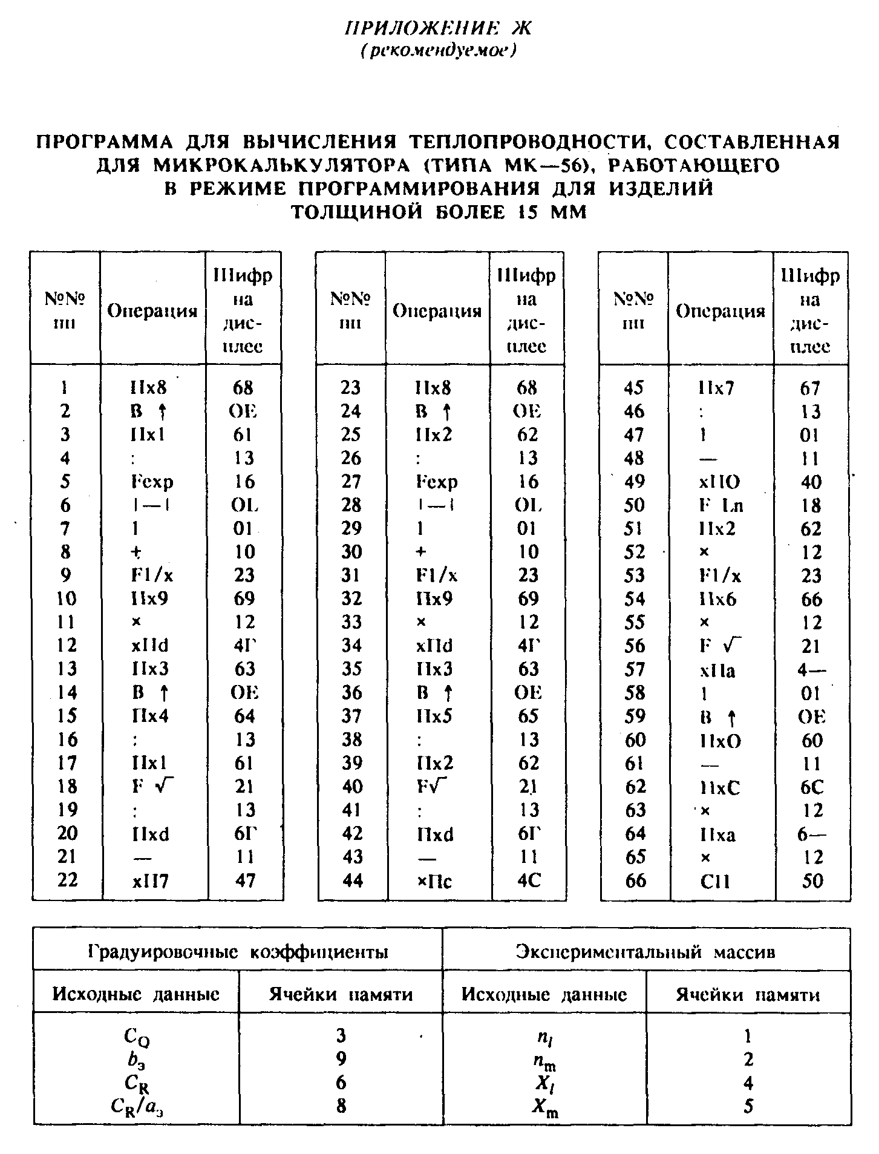

"Программа для вычисления теплопроводности, составленная для микрокалькулятора (типа МК-56), работающего в режиме программирования для изделий толщиной более 15 мм"

для изделий толщиной менее 15 мм

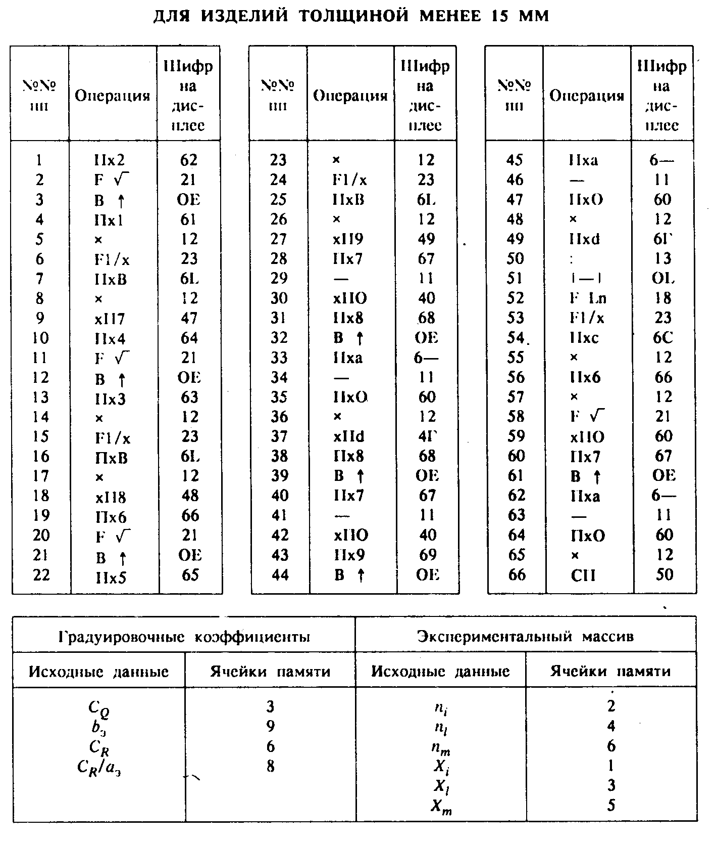

"Программа для вычисления теплопроводности, составленная для микрокалькулятора (типа МК-56), работающего в режиме программирования для изделий толщиной менее 15 мм"

Приложение И
(рекомендуемое)

Графическая обработка результатов испытаний

Для графической обработки результатов испытаний в координатах х и n строят фрагменты экспериментального массива (рисунок И.1) и находят точку пересечения экспериментальной кривой с характеристической прямой р. Длину полученного на прямой р отрезка от оси абсцисс до точки пересечения с экспериментальной кривой откладывают по оси абсцисс рисунка И.2, восстанавливают перпендикуляр до пересечения с кривой лямбда = f(р) и на оси ординат находят значение.
Две характеристические линии р и лямбда = f(р) (рисунки И.1 и И.2) получают экспериментальным путем на группе материалов (не менее пяти) с известными значениями теплопроводности.
В координатах x и n строят для каждого материала соответствующий экспериментальный массив x = f_i(n), находят границы области стабильности согласно рисунка Д.1 и проводят в этой области секущую характеристическую прямую р.
Затем в координатах лямбда и р строят характеристическую линию лямбда = f(р) (рисунок И.2), откладывая по оси абсцисс длины отрезков (рисунок И.1) от точки пересечения О секущей р с осью абсцисс до точки пересечения р с кривой х = f_i(n) для каждого материала, а по оси А - соответствующее известное значение теплопроводности этого материала.
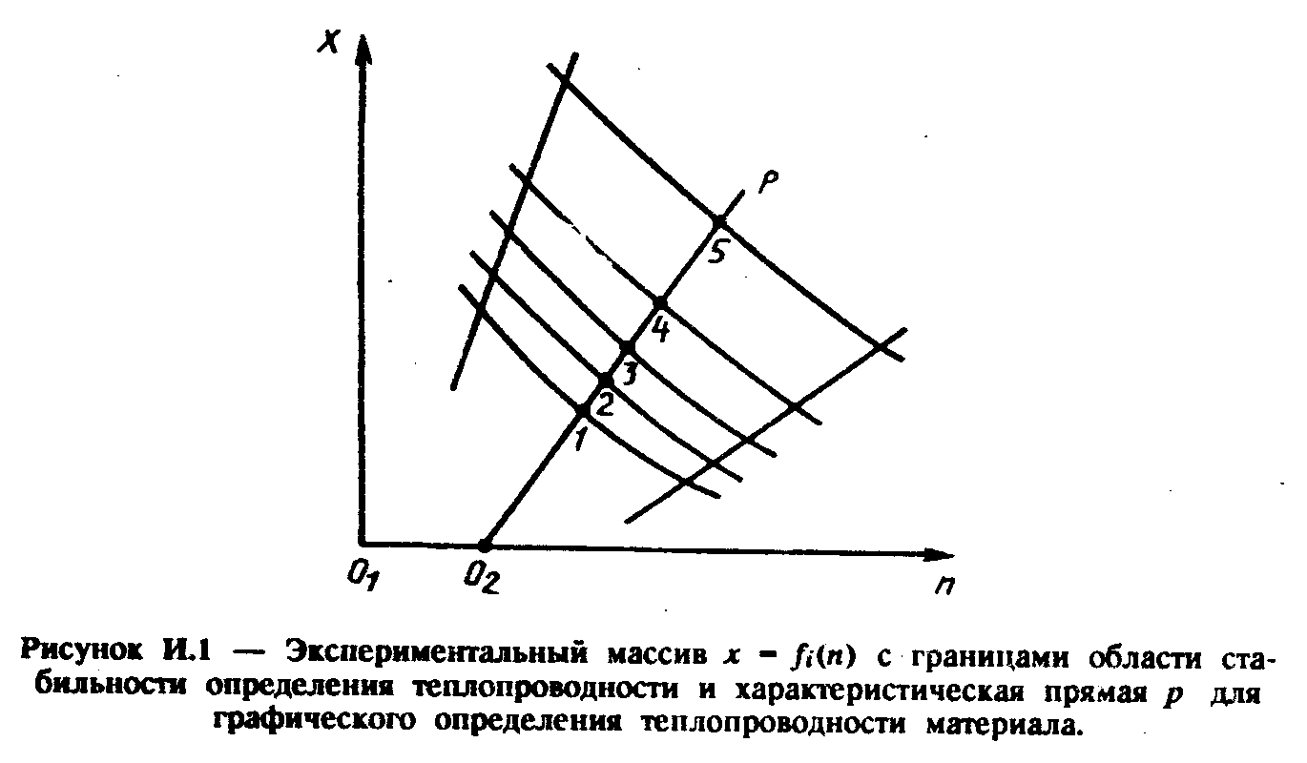

"Рисунок И.1. Экспериментальный массив х = f_i(n) с границами области стабильности определения теплопроводности и характеристическая прямая р для графического определения теплопроводности материала"
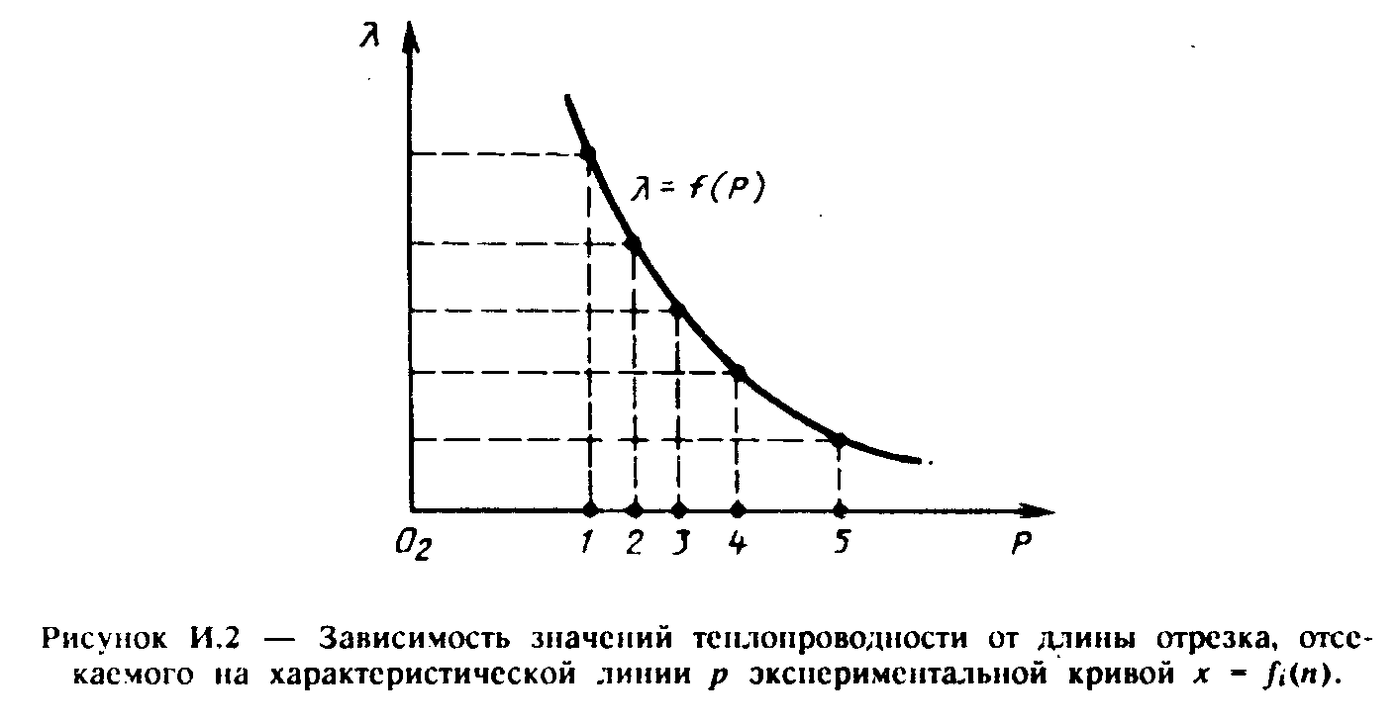

"Рисунок И.2. Зависимость значений теплопроводности от длины отрезка, отсекаемого на характеристической линии р экспериментальной кривой х = f_i(n)"

Приложение К
(рекомендуемое)

Пример градуировки измерительного комплекса

Таблицы Е.1 и Е.2 результатов первичной обработки экспериментальных данных содержат величины x корень n с целью иллюстрации методики градуировки измерительного комплекса, когда в полученных массивах выделяют области, где выполняется условие х корень n = const. Из таблиц следует, что условие x корень n = const выполняется на участке массива n = 3, 4, 5 для пенобетона и на участке n = 3, 4, 5, 6, 7 для пенонолистирола
___________
Среднее значение (х корень n) для образца пенобетона составляет
1076, для образца пенополистирола - 1455.
Чтобы воспользоваться формулами (Д.1) и (Д.2), находят тепловые активности материалов образцов по формуле (Д.3), при этом для пенобетона с_р = 840 х 400 Дж/(м3 х К), b_1 = 183 Дж/(м2 x с(1/2) x К); для пенополистирола c_р = 840 x 150 Дж/(м3 x К), b_2 = 198 Дж/(м2 x с(1/2) x К)
По формулам (Д.1) и (Д.2) находят b_э = 115 и С_Q= 310000.
По формуле (Д.4) для пенополистирола вычисляют С_R/a_э по всему массиву, учитывая, что на интервале 18 < n < 36 эта величина сохраняет стабильные значения:

┌──────────┬───────┬───────┬───────┬───────┬───────┬───────┬───────┬───────┬───────┬───────┬───────┐
│ n │ 16 │ 18 │ 20 │ 22 │ 24 │ 26 │ 28 │ 30 │ 32 │ 34 │ 36 │
├──────────┼───────┼───────┼───────┼───────┼───────┼───────┼───────┼───────┼───────┼───────┼───────┤
│ -C_R/а_э │ 45,9 │ 47,8 │ 48,1 │ 47,8 │ 46,0 │ 48,4 │ 48,3 │ 47,9 │ 48,0 │ 48,1 │ 48,2 │
└──────────┴───────┴───────┴───────┴───────┴───────┴───────┴───────┴───────┴───────┴───────┴───────┘

Приняв (C_R/a_э)среднее = -48, можно рассчитать С_R по формуле (Д.5), пользуясь экспериментальным массивом, полученным на образце пенобетона, при этом его температуропроводность составляет а = 0,1/(840 x 400) м2/с.

┌──────────────────┬───────┬───────┬───────┬───────┬───────┬───────┬───────┬───────┬───────┬───────┐
│ n │ 12 │ 14 │ 16 │ 18 │ 20 │ 22 │ 24 │ 26 │ 28 │ 30 │
│ │ │ │ │ │ │ │ │ │ │ │
├──────────────────┼───────┼───────┼───────┼───────┼───────┼───────┼───────┼───────┼───────┼───────┤
│ -C_R х 10(5) │ 1,01 │ 1,17 │ 1,16 │ 1,15 │ 1,16 │ 1,14 │ 1,15 │ 1,15 │ 1,14 │ 1,16 │
└──────────────────┴───────┴───────┴───────┴───────┴───────┴───────┴───────┴───────┴───────┴───────┘

Откуда C_R среднее = -1,154 x 10(-5) для области 14 < n < 30.
Рассчитываемые градуировочные коэффициенты сохраняют стабильные значения на участках 18 < n < 36 для пенополистирола и 14 < n < 30 - для пенобетона. За пределами указанных границ отклонение значений градуировочных коэффициентов от среднего значения превышает статистически допустимые отклонения, что может сказаться на результатах расчета теплопроводности, поэтому при вычислении лямбда при выборе точек экспериментального массива рекомендуется придерживаться области стабильности, приведенной на рисунке Д.1, однако и за пределами указанных границ могут быть получены удовлетворительные результаты.
Полученные таким образом градуировочные коэффициенты можно откорректировать, проведя серию испытаний нескольких теплоизоляционных материалов различной плотности с известными теплофизическими характеристиками, а также выявить область стабильных значений лямбда, представив ее в виде графической зависимости верхней и нижней границы области экспериментального массива, полученного для каждого из материалов, от его плотности (рисунок Д.1).

Приложение Л
(рекомендуемое)

Пример проведения эксперимента при определении теплопроводности образцов пенобетона плотностью 400 кг/м3 и пенополистирола плотностью 150 кг/м3

Для обеспечения теплового контакта между поверхностями образца и первичного преобразователя измерительного комплекса к поверхности образца прикладывают ребро металлической линейки и в случае, если зазор между поверхностью образца и ребром линейки не превышает 0,2 мм, на его поверхность устанавливают первичный преобразователь, включают вторичное измерительное устройство и контролируют показания прибора до появления на табло установившихся значений, затем включают цифропечатающее устройство, регистрируя сигнал, характеризующий тепловое состояние образца до подачи импульса, подают тепловой импульс, продолжая регистрацию температуры на поверхности исследуемого образца. Согласно рисунку Д.1 для материала плотностью 400 кг/м3 рабочая область экспериментального массива ограничена порядковыми номерами n_min = 14 и n_max = 30, поэтому после 30 замеров с момента подачи импульса регистрацию сигнала можно прекратить. Для материала плотностью 150 кг/м3 n_min = 18 и n_max = 36, при этом достаточно провести 36 циклов печати. Если порядковый номер не удалось точно зафиксировать, то после появления на табло вторичного измерительного устройства близких по значению показаний регистрацию прекращают. Максимальное число точек регистрации не превышает 40 при интервале регистрации, равном 4 с.

